Міністерство Освіти І НАУКИ України
Національний університет "Львівська політехніка"

Інститут КНІТ
Кафедра ПЗ

ЗВІТ
До лабораторної роботи № 6
З дисципліни: “Видобування та опрацювання даних”
На тему: “Етап розгортання моделі згідно методології CRISP-DM”

Лектор:
асист. каф. ПЗ
Угриновський Б.В.

Виконав:
ст. гр. ПЗ-45
Хруставчук М.Л.

Прийняв:
асист. каф. ПЗ
Симець І.І.

« ____ » ________ 2026 р.
∑= _____ .

Львів – 2026
Тема роботи: Етап розгортання моделі згідно методології CRISP-DM.
Мета роботи: Навчитись використовувати натреновані моделі в клієнтських застосунках та візуалізовувати результати дослідження.

TЕОРЕТИЧНІ ВІДОМОСТІ

Етап розгортання (Deployment) у методології CRISP-DM є завершальною фазою проєкту з аналізу даних. Його мета – зробити результати моделювання доступними для кінцевого користувача або замовника. Модель має цінність лише тоді, коли її можна використати в реальному застосунку або бізнес-процесі.
Етап розгортання включає: план впровадження моделі, план моніторингу та підтримки, підготовку фінального звіту та огляд виконаного проєкту. У випадку використання моделі в продакшені необхідно забезпечити її стабільну роботу, контроль якості прогнозів та періодичне оновлення.
Важливим кроком розгортання є серіалізація навченої моделі – збереження її стану для подальшого використання без повторного навчання. У Python для цього застосовується бібліотека pickle, яка дозволяє зберегти об’єкт моделі у файл та згодом завантажити його для виконання прогнозів.
Для використання моделі в клієнтському застосунку зазвичай розробляється REST API. Сервер завантажує серіалізовану модель, приймає вхідні дані, виконує прогноз та повертає результат клієнту. Такий підхід дозволяє інтегрувати модель у веб-застосунки, мобільні додатки або внутрішні системи компанії.
Окрім розгортання, важливою частиною роботи є візуалізація результатів дослідження. Для цього використовується бібліотека plotnine, що реалізує граматику графіки (Grammar of Graphics). Візуалізація дозволяє представити результати моделювання або знайдені закономірності у наочному вигляді.

ЗАВДАННЯ

- Описати реальне використання моделей.
- Серіалізувати натреновані моделі.
- Розробити REST API для використання навчених моделей.
- Продемонструвати роботу через Postman.
- Побудувати та обґрунтувати візуалізацію.

ХІД ВИКОНАННЯ

1. Описати реальне використання моделей.
Регресія: модель може використовуватись у системі футбольної аналітики для:
- Попередньої оцінки трансферної вартості гравця.
- Перевірки адекватності запитуваної ціни.
- Формування бюджету трансферного вікна.
Для застосування потрібні такі дані:
- Вік (age);
- Зріст і Вага (height_cm, weight_kg);
- Загальний рейтинг (overall);
- Технічні характеристики (pace, shooting, passing, dribbling, defending, physic).
Класифікація: модель може використовуватись для:
- Автоматичного визначення оптимальної позиції гравця.
- Перевірки відповідності ролі гравця його характеристикам.
- Підтримки рішень тренерського штабу.
Для застосування потрібен той самий набір характеристик гравця..

2. Серіалізувати натреновані моделі.
import pandas as pd
import numpy as np
from sklearn.model_selection import train_test_split
from sklearn.ensemble import RandomForestRegressor, RandomForestClassifier

from google.colab import drive
drive.mount('/content/drive')

df = pd.read_csv('/content/drive/MyDrive/Colab Notebooks/fifa_dataset_cleaned.csv')

feature_cols = [
"age", "height_cm", "weight_kg",
"overall", "pace", "shooting",
"passing", "dribbling",
"defending", "physic"
]

df = df.dropna(subset=feature_cols + ["value_eur", "player_position"])

X = df[feature_cols]
y_reg = df["value_eur"]
y_clf = df["player_position"]

rf_reg = RandomForestRegressor(n_estimators=300, random_state=42)
rf_reg.fit(X, y_reg)

rf_clf = RandomForestClassifier(n_estimators=400, random_state=42)
rf_clf.fit(X, y_clf)

print("Models trained")
# Saving models in Python
import pickle

with open('/content/drive/MyDrive/rf_reg_model.pkl', 'wb') as f:
pickle.dump(rf_reg, f)

with open('/content/drive/MyDrive/rf_clf_model.pkl', 'wb') as f:
pickle.dump(rf_clf, f)
print("Models saved successfully")

!ls

# Load models
with open('/content/drive/MyDrive/rf_reg_model.pkl', 'rb') as f:
reg_model = pickle.load(f)

with open('/content/drive/MyDrive/rf_clf_model.pkl', 'rb') as f:
clf_model = pickle.load(f)

print("Models loaded successfully")
# Saving models in C#
!pip install skl2onnx onnx

from skl2onnx import convert_sklearn
from skl2onnx.common.data_types import FloatTensorType
import onnx

initial_type = [('float_input', FloatTensorType([None, 10]))]

# Classification model
onnx_clf = convert_sklearn(rf_clf, initial_types=initial_type)

with open('/content/drive/MyDrive/rf_clf_model.onnx', 'wb') as f:
f.write(onnx_clf.SerializeToString())

# Regression model
onnx_reg = convert_sklearn(rf_reg, initial_types=initial_type)

with open('/content/drive/MyDrive/rf_reg_model.onnx', 'wb') as f:
f.write(onnx_reg.SerializeToString())
print("ONNX models saved successfully to Google Drive")

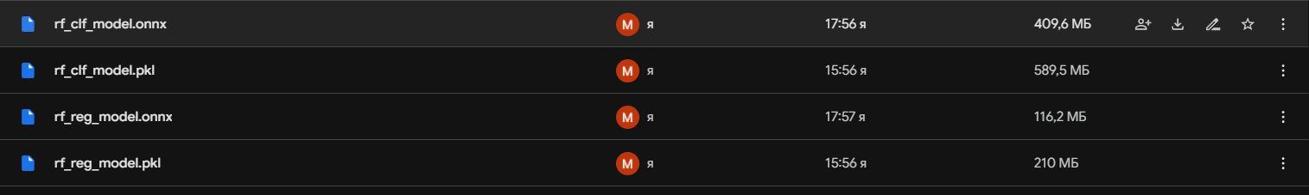
Рис. 1. Результат серіалізації натренованих моделей

3. Розробити REST API для використання навчених моделей.
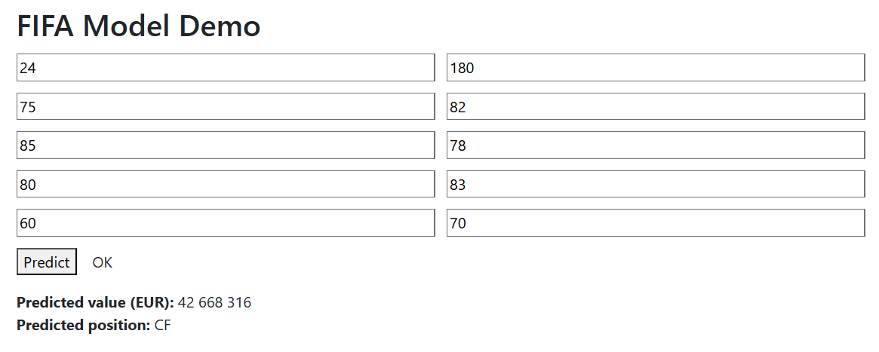
Рис. 2. Інтерфейс застосунку з прогнозом вартості та позиції гравця

4. Продемонструвати роботу через Postman.
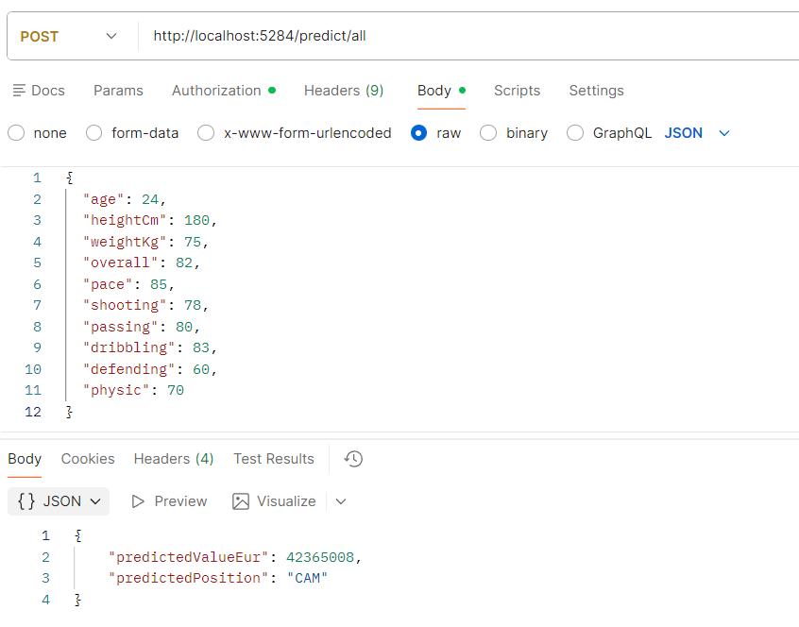
Рис. 3. Результат роботи через Postman
5. Побудувати та обґрунтувати візуалізацію.
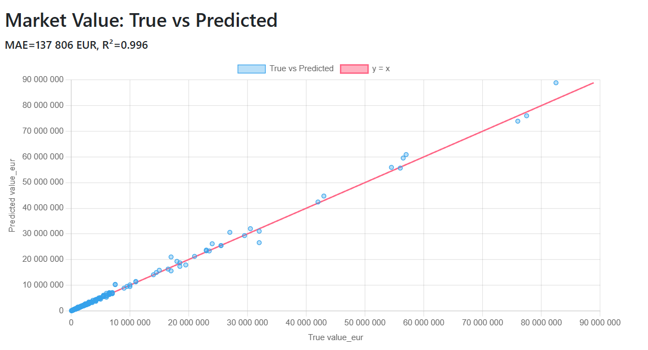
Рис. 4. Порівняння фактичних і прогнозованих значень
Було обрано scatter plot “True vs Predicted” для задачі регресії, оскільки він дозволяє на одному графіку оцінити якість моделі та характер помилок. На осі X відкладено реальну ринкову вартість гравця (value_eur), а на осі Y – прогноз моделі. Додатково нанесено лінію y=x, яка відповідає ідеальному прогнозу.
Якщо точки розташовані близько до лінії y=x, модель дає точні прогнози. Відхилення від цієї лінії показує величину та напрям помилки. Така візуалізація узагальнює результати етапів підготовки даних, моделювання та оцінювання, оскільки демонструє підсумковий ефект від очищення даних, вибору алгоритму та налаштування параметрів.

ВИСНОВКИ

У ході виконання лабораторної роботи було виконано розгортання натренованих моделей згідно CRISP-DM. Моделі регресії та класифікації було серіалізовано та підключено до ASP.NET MVC застосунку для отримання прогнозів через інтерфейс користувача. Реалізовано введення характеристик гравця та отримання прогнозованої вартості і позиції, а також побудовано підсумкову візуалізацію “True vs Predicted” для оцінки якості регресійної моделі. Отриманий результат демонструє можливість інтеграції ML-моделей у прикладні системи та інтерпретації їхніх прогнозів у практичному контексті.

